SE PREPARE A LIRE Moyenne section
Retrouver un mot parmi des lettres mêlées
Consigne : retrouve dans la grille le mot demandé
COLORIE POULE EN JAUNE ET POUSSIN EN ORANGE
POUSSIN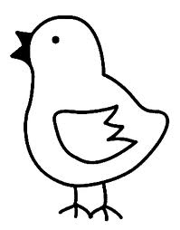
POULE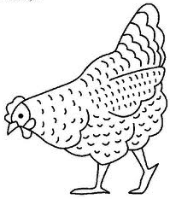

X | Z | E | B | P | O | U | L | E | N | A
P | O | U | S | S | I | N | B | L | K | J
X | Z | E | B | K | P | O | U | L | E | N
X | Z | P | O | U | L | E | N | K | J | A
X | Z | E | B | P | O | U | S | S | I | N
X | P | O | U | S | S | I | N | K | J | A
X | Z | P | O | U | L | E | N | P | J | A
X | Z | E | P | O | U | S | S | I | N | A
P | O | U | L | E | N | A | Z | B | U | P

